Общие сведения о Компании

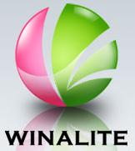
Winalite Company – это компания, специализирующаяся на исследованиях и производстве товаров, предназначенных для сохранения здоровья половых органов женщин и детей. У нас имеются собственные производственные мощности, стандартизованная фабрика площадью 100 000 квадратных метров и более 60 новейших автоматических машин по переработке первичного сырья и производству женских прокладок. Выпуская в год более 3 миллиардов готовых продуктов, WinaLite занимает первые места по производству данного вида товаров, как в Китае, так и за рубежом.

Строго соблюдая стандарты международной системы управления качеством, в 2000 году мы получили сертификат МКС9001(ISO9001): лицензия Международной Системы Управления Качеством 2000. Это говорит о том, что продукци WinaLite соотвествует всем мировым критериям качественности и безопасности продукции! Благодаря работе специалистов высшей квалификации, мы совершили настоящий прорыв в сфере исследования и применения анионовых материалов!

Мы первыми использовали анионовые материалы при производстве женских прокладок и получили множество национальных патентов.

Серия анионовых гигиенических средств «Love Moon» рекомендована в качестве высокотехнологичного продукта Мировой ассоциацией традиционной китайской медицины, а известный в Китае Центр по оценке управления производством марочной продукции назвал эту серию «Главным новым косметическим брендом Китая». Качество наших товаров и известность бренда – это основа для дальнейшего устойчивого развития нашего бизнеса.

Благодаря активной деятельности по расширению рынка сбыта и поиску новых перспектив развития, мы стали одними из лидеров на внутреннем рынке, продолжая укреплять свою конкурентоспособность. Последнее время мы активно работаем над международными проектами по производству комплексного оборудования. На сегодняшний день мы уже исследовали рынки Юго-Восточной Азии, Южной Америки и Европы. Наши иностранные партнеры приветствуют идею об интернационализации нашего производства.

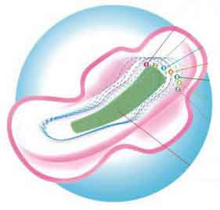
Продукция, воспринимающаяся как инновационная в Китае. Мировой лидер. Высокотехнологичный запатентованный товар.
Национальный патент №ZL200420064658.0

Анионовые женские прокладки

- Не содержат химических ингредиентов
- Мягкое физическое воздействие
- Без побочных эффектов

Что Такое Анион

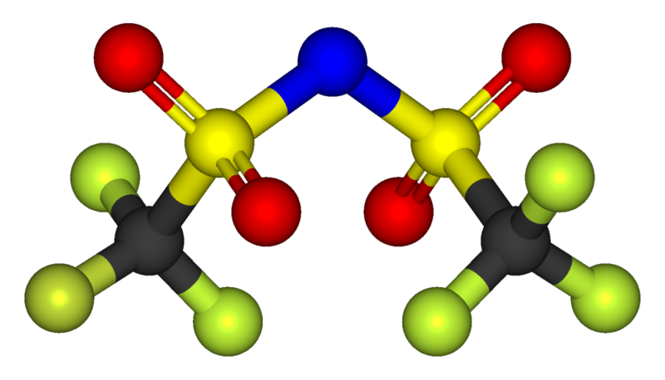
В обычных условиях молекулы и атомы воздуха нейтральны. Однако при ионизации, которая может происходить посредством обычного излучения, ультрафиолетовой радиации, микроволновой радиации или же посредством простого удара молнии, молекулы воздуха теряют часть вращающихся вокруг атомного ядра отрицательно заряженных электронов, которые в дальнейшем присоединяются к нейтральным молекулам, придавая им отрицательный заряд. Такие молекулы мы и называем анионами. Человек, так же как и всякое другое живое существо, не может жить без анионов.

У анионов нет цвета и запаха, а наличие отрицательных электронов на орбите позволяет им притягивать из воздуха различные микровещества. Анионы также удаляют из воздуха пыль и убивают микробы. Связь «анион-воздух» аналогична связи «витамин-пища». Анионы часто называют «воздушными витаминами», «элементом долголетия» и «очистителем воздуха». Хотя полезные свойства анионов оставались долгое время в тени, они крайне важны для человеческого здоровья. Мы не можем позволить себе пренебрегать их целебными свойствами.

Так, анионы могут аккумулировать и нейтрализовать пыль, уничтожать вирусы с положительно заряженными электронами, проникать в клетки микробов и уничтожать их, предотвращая, таким образом, негативные последствия для человеческого организма. Чем больше в воздухе анионов, тем меньше в нем микробов (когда же концентрация анионов достигает определенного уровня, то содержание микробов и вовсе сводится к нулю). Содержание анионов в 1 кубическом сантиметре воздуха следующее: 40-50 анионов в жилых помещениях города, 100-200 анионов в городском воздухе, 700-1000 анионов в открытом поле и более 5000 анионов в горных долинах и лощинах. Здоровье людей напрямую зависит от содержания анионов в воздухе.

Если в попадающем в человеческое тело воздухе содержание анионов слишком низкое или, наоборот, слишком высокое, то человек начинает судорожно дышать, может почувствовать усталость, головокружение, головную боль или даже впасть в депрессию. Все это поддается лечению при условии, что содержание анионов в поступающем в легкие воздухе составляет 1200 анионов на 1 кубический сантиметр. Если содержание анионов внутри жилых помещений повысить до 1500 анионов на 1 кубический сантиметр, то Ваше самочувствие сразу улучшится; Вы начнете работать с удвоенной энергией, повышая тем самым производительность труда.

Таким образом, анионы – это незаменимый помощник в укреплении человеческого здоровья и продлении жизни. Международная Организация Здравоохранения установила, что минимальное содержание анионов в свежем воздухе составляет 1000 анионов на 1 кубический сантиметр. При определенных условиях состояния окружающей среды (например, в горных областях) люди за всю жизнь могут ни разу не испытать воспаление внутренних органов. Как правило, такие люди живут долго и остаются здоровыми всю жизнь, что является результатом достаточного содержания анионов в воздухе.
Love Moon – Лучший друг каждой девушки

В последние годы во всем мире возрос интерес к лечебным и гигиеническим свойствам анионов. После долгих лет тщательных исследований сотрудники ООО «Shen Zhen Winalite Technology» разработали уникальные лечебные прокладки профилактического действия.

Усовершенствовав обычные прокладки и встроив в них высокотехнологичные ионизаторы, мы получили национальный патент на производство данного вида продукции. Анионовый чип в прокладках «Love Moon» может генерировать до 5800 анионов на 1 кубический сантиметр; он эффективно устраняет причины воспаления влагалищной оболочки, а также предотвращает размножение бактерий, приводящих к воспалениям.

Почти все женские болезни бывают вызваны бактериями класса Anaerolinea. Использование прокладок «Love Moon» позволит улучшить обмен веществ и внутреннюю секрецию, усилить иммунитет, привести в порядок давление, уничтожить бактерии, снизить воспаление, устранить неприятные запахи и избавиться от усталости. Заботясь о женском здоровье, анионовые прокладки «Love Moon» являются незаменимым помощником в поддержании личной гигиены для любой женщины.

8 лечебных свойств
анионовых прокладок «Love Moon»

- Приводит в порядок давление

- Улучшает обмен веществ

- Антибактериальное действие

- Улучшает внутреннюю секрецию

- Противовоспалительное действие

- Усиливает иммунитет

- Устраняет неприятные запахи

- Снимает усталость
Основные характеристики лечебных прокладок «Love Moon»

- Прокладки дают ощущение сухости и свежести; они пропускают воздух, и вы чувствуете себя в них абсолютно свободно. Лечебные прокладки «Love Moon» состоят из трех слоев: поверхностного, абсорбирующего и нижнего. При создании поверхностного слоя мы используем сверхтонкий хлопок, так как он позволяет вам чувствовать себя сухо и комфортно и предотвращает кожу от соприкосновения с влагой. Пропускающий воздух средний слой содержит мощный абсорбирующий материал, который позволяет преобразовывать просочившуюся жидкость в гель и избежать неприятного ощущения липкости. Нижний слой также пропускает воздух, что позволяет превратившейся в газы жидкости легко выходить через прокладку в виде газа; этот слой выполняет вентиляционные функции, эффективно справляется с неприятным ощущением влаги, возникающим между прокладкой и телом, и вы чувствуете себя сухо и свежо.

- Лечебные прокладки помогают улучшить общее состояние организма и усилить иммунитет. Анионовые чипы встроены в хлопковый слой прокладки. При использовании он генерирует конденсированные анионы, которые позволяют улучшить общее состояние организма, усилить иммунитет, вывести токсины, устранить бактерии и неприятные запахи. Не вызывает побочных действий.

- При создании лечебных прокладок мы используем эффективные абсорбирующие вещества, чтобы вы себя чувствовали максимально комфортно. Прокладка состоит из эффективного суперабсорбирующего вещества, непромокаемой пленки и бумаги. Абсорбирующая прослойка обрабатывается особым способом. Когда жидкость проникает из поверхностного слоя в абсорбирующую прослойку, она задерживается здесь, так как абсорбирующий материал не позволяет ей просочиться дальше. Вы сможете делать все что угодно, не ощущащая при этом неприятной липкости и подтеков.

- Отвечает всем санитарным нормам, предотвращает развитие инфекций. Прокладки «Love Moon» дают ощущение сухости и свежести; они пропускают воздух. Благодаря этому обеспечивают нежную заботу вашему телу. При производстве прокладок мы строго следуем требованиям национальных санитарных норм № GB150702002.

- Санитарные требования, которыми мы руководствуемся при производстве наших товаров: Мы строго следим за качеством исходных материалов, используемых для производства лечебных прокладок. Мы используем новейшие методики при автоматическом производстве и упаковке товаров для того, чтобы обеспечить производство без брака и максимальную герметичность при упаковке. Наше оборудование одобрено в соответствии с сертификатом МКС9001(ISO9001): Международная Система Управления Качеством 2000.

Мы упаковываем товар так, чтобы он легко открывался,
но в то же самое время упаковка надежно защищает продукт от попадания бактерий.
Во время месячных чувствительные участки кожи женщины особенно уязвимы, а опасным бактериям особенно легко проникнуть в её половые органы. Главное в такой ситуации – надежные и деликатные гигиенические средства. Так что выбор наиболее подходящей вам прокладки позволит не только эффективно заботиться о своем здоровье, но и чувствовать себя уверенно и непринужденно.

Прокладки «Love Moon» состоят из 7 слоев, предназначенных для деликатного ухода за вашим организмом

- Поверхность из сверхтонкого хлопка позволяет жидкости абсорбироваться в два раза быстрее

- Анионовые чипы

- Слой, абсорбирующий пыль (покрыт пылеочищающим материалом)

- Слой, отвечающий за блокирование жидкости

- Слой, абсорбирующий пыль (покрыт пылеочищающим материалом)

- Слой, пропускающий воздух и создающий ощущение сухости и комфорта (нижняя прослойка пропускает воздух)

- Прокладочная бумага (пластичность бумаги позволяет прокладке принимать форму Вашего тела)

В прокладке также находятся уникальные меняющие свой цвет биологически активные чипы, предназначенные для определения уровня жидкости.

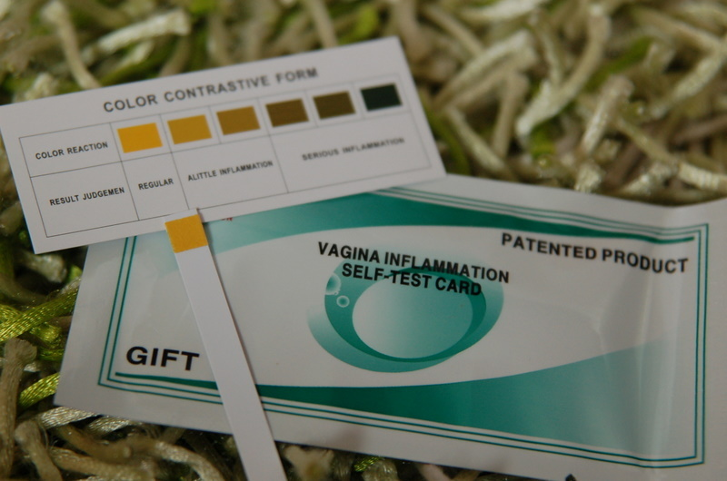
ВНИМАНИЕ!
С приобретением лечебных прокладок Вы получаете в подарок тест для самостоятельной проверки здоровья своих половых органов.

В каждой упаковке лечебных прокладок «Love Moon» содержится тест для самостоятельной проверки здоровья половых органов. Вы узнаете о состоянии своего здоровья по цвету полоски-теста.

Полоска-тест для самодиагностики – это уникальное изобретение, запатентованное в Китае. Она позволяет Вам проверять здоровье Ваших половых органов до, после и во время применения лечебных прокладок «Love Moon».

Номер патента: CN99109875.7

Способ применения:
Нанесите на хлопковый тампон вагинальную жидкость, а потом нанесите её на прилагающуюся бумагу-индикатор.По цвету бумаги-индикатора Вы определите результаты теста.

Данные о Патентах

Национальный патент №ZL200420064658.0

Номер патента полоски-теста для самодиагностика : CN99109875.7

Удовлетворяет требованиям МКС9001(ISO9001:2000)

Инновационные технологии и международные достижения,
увенчанные национальным патентом!

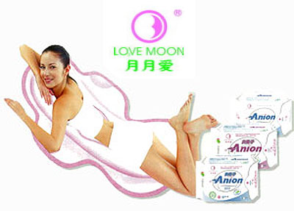

Лицензия: ООО «Гонконг Винэлайт Интернэшнл И- Комерц»
Производитель: ООО «Шень Чжень Винэлайт Текнолоджи»
Адрес: Китай, Шень Чжень, район Люо Ху, улица Чжиа Бин, 4028 (здание Тихоокеанского Торгового Центра), комнаты 1808-1809
Телефон: 0755-82135605
Служба по работе с клиентами в Гуаньчжоу: 020-22268338

Здоровье – это ваша красота
Анионовые прокладки «Love Moon»

Удивительные свойства продукции WinaLite подтверждают отзывы женщин, которые уже начали использовать анионовые прокладки WinaLite LoveMoon и поделились с нами своими ощущениями и эмоциями по этому поводу!
Отзывы Женщин о Продукции и Бизнесе


Winalite Internanational предлагает очень большие возможности для изменения Вашей жизни к лучшему! Я в восторге оттого, что я являюсь частью этой группы, которая помогает людям делать их жизнь еще лучше! Кроме того, тот факт, что этот продукт помогает улучшить здоровье женщины - просто бесценен!
Daisy Reyes, Beauty Queen, Actress, Singer



В отличие от других продуктов, я никогда не должна никому объяснять, для чего нужны прокладки WinaLite. Каждая женщина и даже многие мужчины знают, для чего нужна прокладка WinaLite!
Eunice Anne Enriquez, Diamond Leader


Раньше так получалось, что месячные были у меня только один раз в год!!! Но теперь после того, как я начала пользоваться прокладками WinaLite, месячный цикл наладился и стал регулярным! LOVEMOON - Вы просто УДИВИТЕЛЬНЫ!!! Я Вас обожаю! Чтобы я делала без вас!!!!
Jasmin Mariano, Success Center Operator

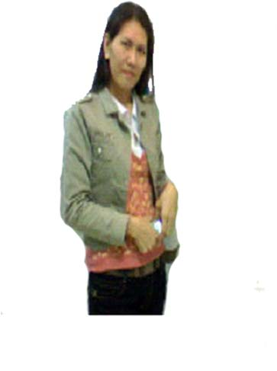

Всю мою взрослую жизнь я мучалась проблемами с нерегулярными месячными. Теперь, когда я начала использовать прокладки WinaLite – эти проблемы исчезли!!! Я хочу быть здоровой и поэтому каждый месяц я использую мои любимые прокладок Winalite! Действительно, LOVEMOON – это ответ на мои молитвы!
Jeannie Dela Rosa, Success Center Operator



Что делает LOVEMOON лучшей санитарной салфеткой? Его Отрицательный Ионы. Этого нет ни в одной другой прокладке! LOVEMOON, Вы Самые Лучшие!
Mariz Trinidad, Silver Leader


Я занимаюсь бизнесом в Winalite всего меньше 6 месяцев, но уже сейчас то, что я имею превосходят мои финансовые цели, что я ставила себе, расчитывая получить только через 2 года! Спасибо WINALITE!!!
Mel Cabidoy, Diamond Leader


Не обманывайтесь имитациями. Есть только одна запатентованная Анионовая Прокладка. Анионовая Winalite LOVEMOON!
Mercy Madeloso, Diamond Leader

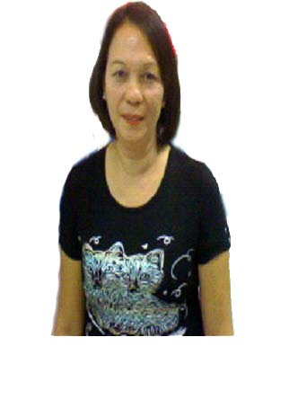

У меня исчезли проблемы с циститом! Появился регулярный цикл! Нет больше зуда, неприятных ощущений и запаха! И все это только благодаря Winalite LOVEMOON! Все мои заботы ушли! Я здорова!!!
Ofel Mabilangan, Diamond Leader


Это самый фантастический продукт, который я когда-либо видела! Это стало чудом для моей семьи. Только этого одного факта было бы уже достаточно, чтобы я решила начать бизнес с Winalite и стала частью семьи WINALITE!
EDD Gloria

По вашему запросу мы готовы предоставить Вам
любую дополнительную информацию.

Контактная Информация:

+79277497175
postnikov.mike@rambler.ru
Михаил Постников

